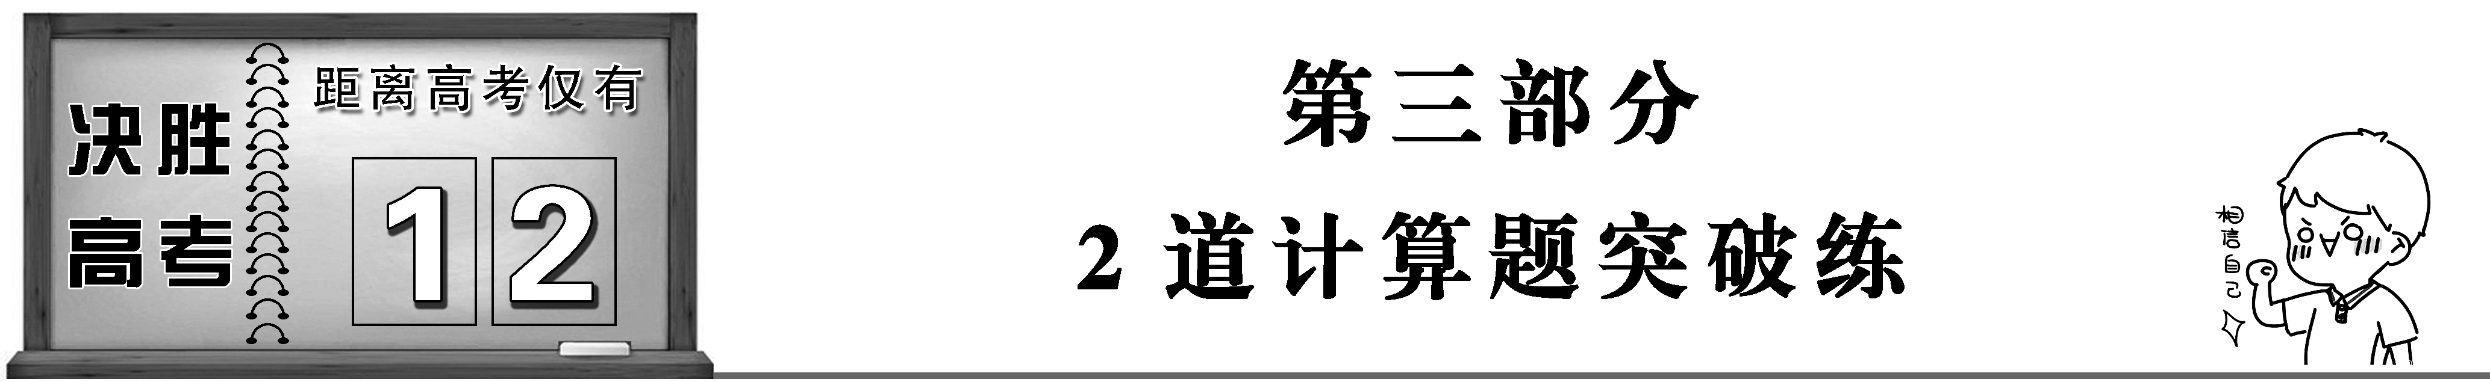



第19练：能量与动量的综合(热考点)

考情分析：

1．应用动能定理、功能关系来解决物体运动的多过程问题是高考考查的重点和热点．这类问题命题情景新，联系实际密切，综合性强，特别是常和动量守恒定律结合作为高考的压轴题．

2．应用能量和动量的观点来解决物体运动的多过程问题是高考考查的重点和热点．考查内容主要包括：动量定理、动量守恒定律；考查的题型有碰撞类问题、反冲问题、爆炸问题等．

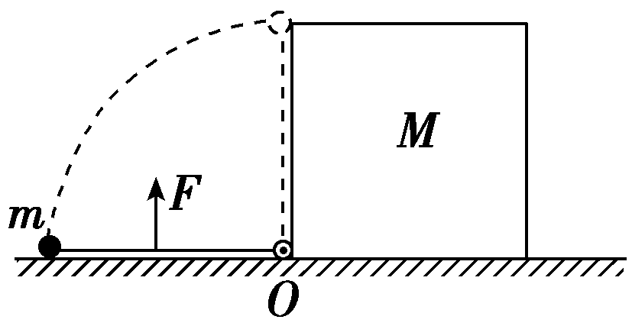1．如图所示，长为*L*的轻杆一端连着质量为*学科网(www.zxxk.com)--教育资源门户，提供试卷、教案、课件、论文、素材及各类教学资源下载，还有大量而丰富的教学相关资讯！m*的小球，另一端用活动铰链固接于水平地面上的*O*点，初始时小球静止于地面上，边长为*L*、质量为*M*的正方体左侧静止于*O*点处．学科网(www.zxxk.com)--教育资源门户，提供试卷、教案、课件、论文、素材及各类教学资源下载，还有大量而丰富的教学相关资讯！现在杆中点处施加一大小始终为(*g*为重力加速度)、方向始终垂直杆的拉力，经过一段时间后撤去*F*，小球恰好能到达最高点，忽略一切摩擦，试求：

(1)拉力所做的功；

(2)拉力撤去时小球的速度大小；

(3)若小球运动到最高点后由静止开始向右倾斜，求杆与水平面夹角为*θ*时(正方体和小球还未脱离)，正方体的速度大小．

2．如图所示，光滑的圆弧*AB*(质量可忽略)固定在甲车的左端，其半径*R*＝1 m．质量均为*M*＝3 kg的甲、乙两辆小车静止于光滑水平面上，两车之间通过一感应开关相连(当滑块滑过感应开关时，两车自动分离)．其中甲车上表面光滑，乙车上表面与滑块*P*之间的动摩擦因数*μ*＝0.4.将质量为*m*＝2 kg的滑块*P*(可视为质点)从*A*处由静止释放，滑块*P*滑上乙车后最终未滑离乙车．求：

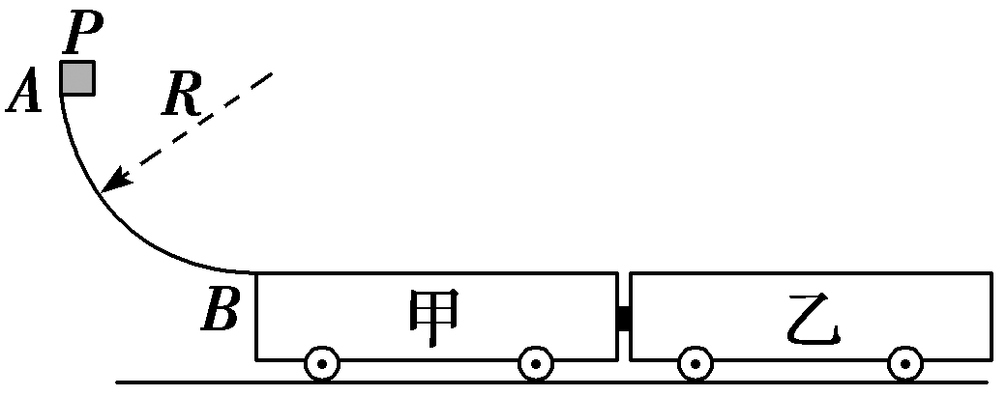

(1)滑块*P*刚滑上乙车时的速度大小；

(2)滑块*P*在乙车上滑行的距离．

[来源:Zxxk.Com]

3．如图所示，光滑水平面上固定竖直挡板*MN*，放有长木板*P*，*P*左端与*MN*间距离为*d*，*P*右端放置小物块*K*，*P*、*K*的质学科网(www.zxxk.com)--教育资源门户，提供试卷、教案、课件、论文、素材及各类教学资源下载，还有大量而丰富的教学相关资讯！量均为*m*，*P*与*K*间的动摩擦学科网(www.zxxk.com)--教育资源门户，提供试卷、教案、课件、论文、素材及各类教学资源下载，还有大量而丰富的教学相关资讯！因数为*μ*.现给小物块*K*持续施加水平向左的恒定外力，其大小等于*P*与*K*间的滑动摩擦力的二分之一，*P*、*K*一起向左运动，*P*与竖直挡板*MN*相碰，碰撞的时间极短，碰撞前后瞬间*P*的速度大小相等，方向相反，小物块*K*始终在长木板*P*上．重力加速度为*g*.

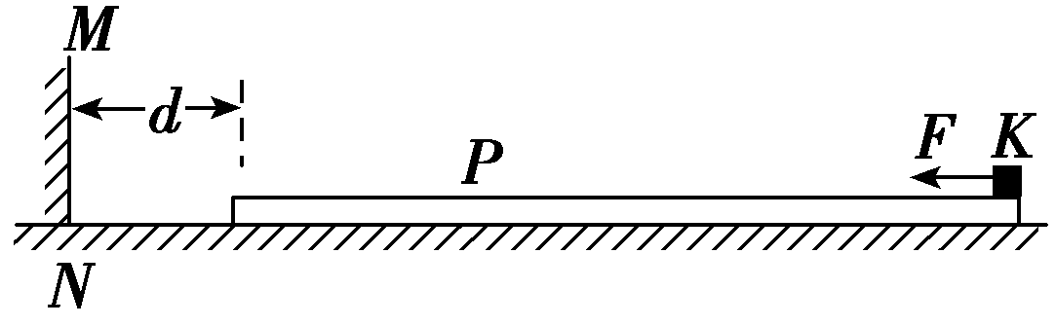

(1)经过多长时间长木板*P*与竖直挡板*MN*发生第一次碰撞；

(2)从外力作用在小物块*K*到长木板*P*第一次与竖直挡板*MN*碰撞后向学科网(www.zxxk.com)--教育资源门户，提供试卷、教案、课件、论文、素材及各类教学资源下载，还有大量而丰富的教学相关资讯！右运动到最远的过程，求*P*、*K*间因摩擦产生的热量；

(3)为使小物块*K*不与竖直挡板*M学科网(www.zxxk.com)--教育资源门户，提供试卷、教案、课件、论文、素材及各类教学资源下载，还有大量而丰富的教学相关资讯！N*碰撞，求木板*P*长度的最小值．

4．足够长的倾角为*θ*的光滑斜面的底端固定一轻弹簧，弹簧的上端连接质量为*m*、厚度不计的钢板，钢板静止时弹簧的压缩量为*x*0，如图所示，一物块从钢板上方距离为3*x*0的*A*处沿斜面滑下，与钢板碰撞后立刻与钢板一起向下运动，但不粘连，它们到达最低点后又向上运动．已知物块质量也为*m*时，它们恰能回到*O*点，*O*为弹簧自然伸长时钢板的位置．若物块质量为2*m*，仍从*A*处沿斜面滑下，则物块与钢板回到*O*点时，还具有向上的速度，已知重力加速度为*g*，计算结果可以用根式表示，求：

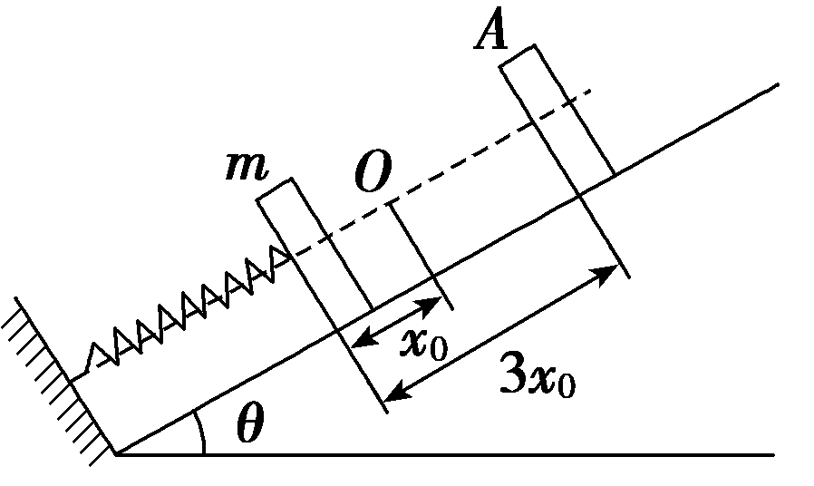

(1)质量为*m*的物块与钢板碰撞后瞬间的速度大小；

(2)碰撞前弹簧的弹性势能；

(3)质量为2*m*的物块沿斜面向上运动到达的最高点离*O*点的距离．

[来源:Z.xx.k.Com]

5．如图所示，地面和半圆轨道面均光滑．质量*M*＝1 kg、长为*L*＝4 m的小车放在地面上，其右端与墙壁的距离为*s*＝3 m，小车上表面与半圆轨道最低点*P*的切线相平．现有一质量*m*＝2 kg的滑块(视为质点)以*v*0＝6 m/s的初速度滑上小学科网(www.zxxk.com)--教育资源门户，提供试卷、教案、课件、论文、素材及各类教学资源下载，还有大量而丰富的教学相关资讯！车左端，带动小车向右运动．小车与墙壁碰撞时即被粘在墙壁学科网(www.zxxk.com)--教育资源门户，提供试卷、教案、课件、论文、素材及各类教学资源下载，还有大量而丰富的教学相关资讯！学科网(www.zxxk.com)--教育资源门户，提供试卷、教案、课件、论文、素材及各类教学资源下载，还有大量而丰富的教学相关资讯！上，已知滑块与小车表面的动摩擦因数*μ*＝0.2，*g*取10 m/s2.

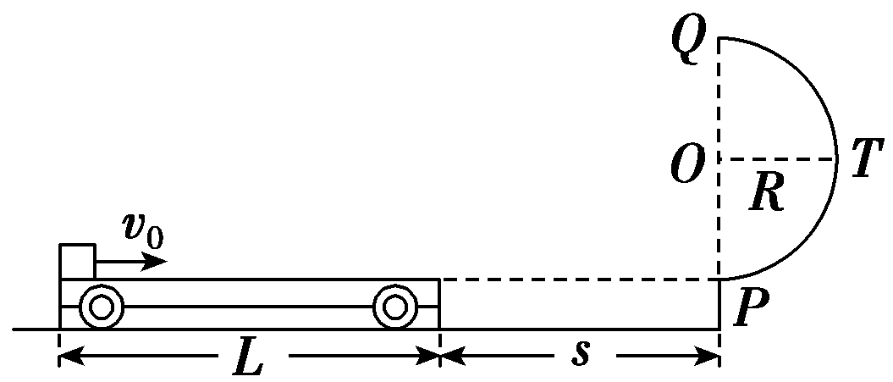

(1)求小车与墙壁碰撞时的速度；

(2)要使滑块在半圆轨道上运动时不脱离，求半圆轨道的半径*R*的取值．

#### 第19练：能量与动量的综合(热考点)

1．解析：(1)根据动能定理可得：*WF*－*mgL*＝0

力*F*所做的功为*WF*＝*mgL[来源:Zxxk.Com]*

(2)设撤去*F*时，杆与水平面夹角为*α*，撤去*F*前，有：

*WF*＝×*α*＝*mgL*，

解得：*α*＝

根据动能定理有：*mgL*－*mgL*sin *α*＝*mv*2

得撤去*F*时小球的速度为：*v*＝()

(3)设杆与水平面夹角为*θ*时，球的速度为*v*1，正方体的速度为*v*2，

*v*2＝*v*1sin *θ*

系统机械能守恒有：*mg*(*L*－*L*sin *θ*)＝*mv*＋*Mv*

解得：*v*2＝ ().

答案：(1)*mgL*　(2) ()

(3) ()

2．解析：(1)设滑块*P*刚滑上乙车时的速度为*v*1，此时两车的速度为*v*2，以滑块和甲、乙两辆小车组成系统，规定向右为正方向，根据系统水平方向动量守恒列出等式：

*mv*1－2*Mv*2＝0

对整体应用能量守恒定律有：

*mgR*＝*mv*＋×2*Mv*

解得：*v*1＝ m/s，*v*2＝ m/s.

(2)设滑块*P*和小车乙达到的共同速度为*v*，滑块*P*在乙车上滑行的距离为*L*，规定向右为正方向，对滑块*P*和小车乙应用动量守恒定律有：

*mv*1－*Mv*2＝(*m*＋*M*)*v*

对滑块*P*和小车乙应用能量守恒定律有：

*μmgL*＝*mv*＋*Mv*－(*M*＋*m*)*v*2

解得：*L*＝2 m.

答案：(1) m/s　(2)2 m

3．解析：(1)*P*、*K*在外力*F*作用下一起向左运动，设加速度为*a*，经过时间*t*长木板*P*与竖直挡板*MN*发生第一次碰撞，

则*F*＝*μmg*，*F*＝2*ma*，*d*＝*at*2，

解得*a*＝*μg*，*t*＝2

学科网(www.zxxk.com)--教育资源门户，提供试卷、教案、课件、论文、素材及各类教学资源下载，还有大量而丰富的教学相关资讯！(2)设*P*与竖直挡板*MN*发生第一次碰撞前速度大小为*v*1，则*v*1＝*at*

碰撞之后，*P*向右以*v*1为初速度做匀减速运动，设加速度大小为*a*1，经过时间*t*1速度减为零，通过的距离为*x*1，此时*P*向右运动到最远；*K*向左以*v*1为初速度做匀减速运动，设加速度大小为*a*2，在时间*t*1内通过的距离为*x*2，

则*μmg*＝*ma*1，*μmg*－*F*＝*ma*2

*v*1＝*a*1*t*1，*x*1＝*v*1*t*1，*x*2＝*v*1*t*1－*a*2*t*[来源:学.科.网Z.X.X.K]

解得*v*1＝ ，*a*1＝*μg*，*a*2＝*μg*，*学科网(www.zxxk.com)--教育资源门户，提供试卷、教案、课件、论文、素材及各类教学资源下载，还有大量而丰富的教学相关资讯！t*1＝ ，*x*1＝*d*，*x*2＝*d*，

设在时间*t*1内，*K*在*P*上滑动的距离为*x*，*P*、*K*间因摩擦产生的热量为*Q*，可得：

*x*＝*x*1＋*x*2，*Q*＝*μmgx*，

解得*Q*＝*μmgd*

(3)小物块*K*对地先向左做匀加速运动，后向左做匀减速运动，如此交替进行，始终向左运动．小物块*K*对木板*P*先相对静止，后相对向左滑动，交替进行；木板*P*与竖直挡板*MN*碰撞后先向右做匀减速运动，后向左做匀加速运动再与小物块*K*相对静止，同时向左做匀加速运动，直到与竖直挡板*MN*碰撞，与竖直挡板*MN*碰撞前的速度一次比一次小， 最后，当*P*、*K*与竖直挡板*MN*碰撞前速度均为零时，由于*F*＝*μmg*，小物块*K*将不再运动，若*K*刚好到达长木板*P*的左端，此种情况木板*P*长度最小．对*P*、*K*整个运动过程，由能量守恒定律有：

*F*(*d*＋*L*)＝*μmgL*，

解得*L*＝*d*.

答案：(1)2 　(2)*μmgd*　(3)*d*

4．解析：(1)设质量为*m*的物块与钢板碰撞前速度为*v*0，

3*mgx*0sin *θ*＝*mv*

解得：*v*0＝

设质量为*m*的物块与钢板碰撞后一起运动的速度为*v*1，

有*mv*0＝2*mv*1，

解得*学科网(www.zxxk.com)--教育资源门户，提供试卷、教案、课件、论文、素材及各类教学资源下载，还有大量而丰富的教学相关资讯！v*1＝.

(2)设碰撞前弹簧的弹性势能为*E*p，当它们一起回到*O*点时，弹簧无形变，弹性势能为零，根据机械能守恒定律得

*E*p＋(2*m*)*v*＝2*mgx*0sin *θ*

解得：*E*p＝*mgx*0sin *θ*

(3)设*v*2表示质量为2*m*的物块与钢板碰后开始一起向下运动的速度，有

2*mv*0＝3*mv*2，

它们回到*O*点时，弹性势能为零，但它们仍继续向上运动，设此时速度为*v*，学科网(www.zxxk.com)--教育资源门户，提供试卷、教案、课件、论文、素材及各类教学资源下载，还有大量而丰富的教学相关资讯！由机械能守恒定律得

*E*p＋(3*m*)*v*＝3*mgx*0si学科网(www.zxxk.com)--教育资源门户，提供试卷、教案、课件、论文、素材及各类教学资源下载，还有大量而丰富的教学相关资讯！n *θ*＋(3*m*)*v*2

在*O*点物块与钢板分离，分离后，物块以速度*v*继续沿斜面上升，设运动到达的最高点离*O*点的距离为*s*，有

*v*2＝2*as[来源:学+科+网Z+X+X+K]*

2*mg*sin *θ*＝2*ma*

解得：*s*＝.

答案：(1)　(2)*mgx*0sin *θ*　(3)

5．解析：(1)设滑块学科网(www.zxxk.com)--教育资源门户，提供试卷、教案、课件、论文、素材及各类教学资源下载，还有大量而丰富的教学相关资讯！与小车的共同速度为*v*1，滑块与小车相对运动过程中动量守恒，有

*mv*0＝(*m*＋*M*)*v*1

代入数据解得*v*1＝4 m/s

设滑块与小车的相对位移为*L*1，由系统能量守恒有

*μmgL*1＝*mv*－(*m*＋*M*)*v*

代入数据解得*L*1＝3 m

设与滑块相对静止时小车的位移为*s*1，根据动能定理有

*μmgs*1＝*Mv*－0

代入数据解得*s*1＝2 m

因*L*1<*L*，*s*1<*s*，说明小车与墙壁碰撞前滑块与小车已具有共同速度，故小车与墙壁碰撞时的速度为

*v*1＝4 m/s

(2)小车与墙壁碰撞后，滑块在小车上继续向右做初速度*v*1＝4 m/s，位移为*L*2＝*L*－*L*1＝1 m的匀减速直线运动，然后滑上半圆轨道的最低点*P*.若滑块恰能滑过半圆轨道的最高点*Q*，设滑至最高点的速度为*v*，临界条件为

*mg*＝*m*

根据动能定理有

－*μmgL*2－*mg*(2*R*)＝*mv*2－*mv*

联立并代入数据解得*R*＝0.24 m

若滑块恰好滑至圆弧到达*T*点时速度减为零，则滑块也能沿半圆轨道运动而不脱离半圆轨道．

根据动能定理有－*μmgL*2－*mgR*＝0－*mv*

代入数据解得*R*＝0.6 m

综上所述，要使滑块在半圆轨道上运动时不脱离，半圆轨道的半径必须满足*R*≤0.24 m或*R*≥0.6 m

答案：(1)4 m/s　(2)*R*≤0.24 m或*R*≥0.6 m